ĐẠI HỌC TRÀ VINH
TRƯỜNG KỸ THUẬT VÀ CÔNG NGHỆ



ĐỒ ÁN TỐT NGHIỆP

Xây dựng trò chơi sinh tồn 2D với cơ chế thu thập tài nguyên và chiến đấu góc nhìn từ trên xuống

Giảng viên hướng dẫn: ThS. KHẤU VĂN NHỰT
Sinh viên thực hiện: HÀ GIA LỘC
Mã số sinh viên: 110122103
Lớp: DA22TTD
Khoá: 2022

Vĩnh Long, tháng 6 năm 2026
ĐẠI HỌC TRÀ VINH
TRƯỜNG KỸ THUẬT VÀ CÔNG NGHỆ



ĐỒ ÁN TỐT NGHIỆP

Xây dựng trò chơi sinh tồn 2D với cơ chế thu thập tài nguyên và chiến đấu góc nhìn từ trên xuống

Giảng viên hướng dẫn: ThS. KHẤU VĂN NHỰT
Sinh viên thực hiện: HÀ GIA LỘC
Mã số sinh viên: 110122103
Lớp: DA22TTD
Khoá: 2022

Vĩnh Long, tháng 6 năm 2026
LỜI CẢM ƠN
Trước khi đi sâu vào dự án, em xin gửi lời cảm ơn chân thành đến trường Đại học Trà Vinh đã tạo điều kiện cho em thực hiện dự án này, những cá nhân đã hỗ trợ và giúp đỡ em một cách tận tình. Cũng như là sự hỗ trợ và giúp đỡ của thầy Khấu Văn Nhựt , người đã đóng vai trò quan trọng trong việc phát triển và hoàn thành dự án này.
Em rất cảm kích vì sự giúp đỡ của những người quanh em, những người đã dành thời gian, công sức và kiến thức của họ để giúp đỡ em. Các ý kiến đóng góp và sự hợp tác của mọi người là nguồn động lực giúp em phát triển bản thân.
Em rất quý trọng những người đã hỗ trợ và giúp đỡ em trong suốt thời gian qua, đặt biệt là sự giúp đỡ của thầy Khấu Văn Nhựt, nhờ có sự giúp đỡ của thầy mà em mới có thể thực hiện và hoàn thành dự án.
Một lần nữa, em xin chân thành cảm ơn Trường Đại học Trà Vinh và thầy Khấu Văn Nhựt đã tận tình hướng dẫn, hỗ trợ em trong suốt quá trình thực hiện đồ án. Em rất mong sẽ tiếp tục nhận được sự quan tâm và những ý kiến đóng góp quý báu từ quý thầy cô trong thời gian tới.
Em xin chân thành cảm ơn!

Sinh viên thực hiện

Hà Gia Lộc

LỜI MỞ ĐẦU
- Lý do chọn đề tài
Trong bối cảnh công nghệ số phát triển, trò chơi điện tử không chỉ phục vụ giải trí mà còn có giá trị trong học tập và nghiên cứu, đặc biệt là thể loại sinh tồn đòi hỏi tư duy chiến lược và khả năng thích nghi. Game 2D góc nhìn từ trên xuống vẫn được ưa chuộng nhờ thiết kế đơn giản nhưng có chiều sâu gameplay. Việc thực hiện đề tài này giúp áp dụng kiến thức lập trình và phát triển phần mềm, đồng thời rèn luyện tư duy logic, nâng cao kỹ năng và làm quen với quy trình xây dựng một sản phẩm hoàn chỉnh.
- Đối tượng nghiên cứu
Đề tài tập trung phát triển trò chơi sinh tồn 2D góc nhìn từ trên xuống, với đối tượng nghiên cứu là các thành phần chính của hệ thống game như nhân vật, kẻ địch, vật phẩm, tài nguyên và cơ chế tương tác. Các hành vi của người chơi như di chuyển, thu thập, chế tạo và chiến đấu được sử dụng làm cơ sở thiết kế gameplay. Về kỹ thuật, đề tài sử dụng Godot Engine và GDScript, tổ chức hệ thống theo hướng module hóa để quản lý hiệu quả các chức năng chính.
- Phạm vi nghiên cứu
Phạm vi nghiên cứu của đề tài bao gồm các giai đoạn phân tích, thiết kế và xây dựng trò chơi, tập trung vào các cơ chế chính như di chuyển, tương tác, chiến đấu và quản lý tài nguyên. Đề tài giới hạn ở việc phát triển game chơi đơn với quy mô vừa phải, chưa triển khai các tính năng nâng cao như chơi mạng hay trí tuệ nhân tạo phức tạp nhằm đảm bảo tính ổn định của hệ thống.

MỤC LỤC
CHƯƠNG 1. TỔNG QUAN NGHIÊN CỨU 1
1.1. Giới thiệu đề tài 1
1.2. Tổng quan game sinh tồn 2D 1
1.3. Tổng quan công nghệ sử dụng 1
1.4. Phương pháp nghiên cứu 2
CHƯƠNG 2. NGHIÊN CỨU LÝ THUYẾT 3
2.1. Tổng quan về xây dựng trò chơi 3
2.1.1. Nguyên tắc thiết kế trò chơi 3
2.1.2. Cơ chế gameplay trong game sinh tồn 4
2.1.3. Các thành phần trong game sinh tồn 5
2.2. Godot Engine 6
2.3. Krita 7
2.4. Audacity 8
CHƯƠNG 3. HIỆN THỰC HÓA NGHIÊN CỨU 9
3.1. Mô tả bài toán 9
3.2. Phân tích thiết kế hệ thống 9
3.2.1. Đặc tả yêu cầu hệ thống 9
3.2.1.1. Yêu cầu chức năng 9
3.2.1.2. Yêu cầu phi chức năng 10
3.2.2. Cấu trúc thư mục 10
3.2.3. Sơ đồ Use Case 12
3.2.4. Đặc tả chi tiết các Use Case 13
3.3. Phân tích gameplay 16
3.3.1. Cơ chế di chuyển 17
3.3.2. Cơ chế thu thập tài nguyên 17
3.3.3. Cơ chế chiến đấu 17
3.3.4. Cơ chế sinh tồn 18
3.3.5. Cơ chế tương tác môi trường 18
3.4. Thiết kế luồng hoạt động trò chơi 18
CHƯƠNG 4. KẾT QUẢ NGHIÊN CỨU 21
4.1. Dữ liệu thử nghiệm 21
4.2. Kết quả thực nghiệm 28
4.2.1. Kết quả giao diện menu chính 29
4.2.2. Kết quả giao diện trò chơi 29
4.2.3. Kết quả cơ chế thu thập tài nguyên 30
4.2.4. Kết quả cơ chế chiến đấu 32
4.2.5. Kết quả hành vi của kẻ địch 33
4.2.6. Kết quả trạng thái Game Over 35
4.3. Đánh giá kết quả 36
CHƯƠNG 5. KẾT LUẬN VÀ HƯỚNG PHÁT TRIỂN 37
5.1. Kết luận 37
5.2. Hướng phát triển 38

DANH MỤC BẢNG BIỂU
Bảng 3.1 Danh mục các Use Case 12
Bảng 3.2 Đặc tả Use Case “Di chuyển tự do” 13
Bảng 3.3 Đặc tả Use Case “Tấn công thời gian thực” 14
Bảng 3.4 Đặc tả Use Case “Sử dụng vật phẩm” 15
Bảng 3.5 Đặc tả Use Case “Truy đuổi mục tiêu” 16
Bảng 4.1 Bảng thông số người chơi 21
Bảng 4.2 Bảng thông số kẻ địch 22
Bảng 4.3 Bảnh thông số động vật 23
Bảng 4.4 Bảng dữ liệu tài nguyên 24
Bảng 4.5 Bảng dữ liệu vật phẩm tiêu hao 25
Bảng 4.6 Bảng dữ liệu vật phẩm trang bị 26
Bảng 4.7 Bảng dữ liệu vật phẩm tài nguyên 27

DANH MỤC SƠ ĐỒ
Sơ đồ 3.1 Sơ đồ Use Case 12
Sơ đồ 3.2 Sơ đồ luồng hoạt động tổng quan của trò chơi 20

DANH MỤC HÌNH ẢNH
Hình 3.1 Cấu trúc thư mục 11
Hình 4.1 Giao diện menu chính 29
Hình 4.2 Giao diện trò chơi 30
Hình 4.3 Hình ảnh minh họa cơ chế thu thập điểm tài nguyên không cần công cụ 31
Hình 4.4 Hình ảnh minh họa cơ chế nhặt đồ rơi ra từ điểm tài nguyên 31
Hình 4.5 Hình ảnh minh họa cơ chế thu thập điểm tài nguyên cần công cụ 32
Hình 4.6 Hình ảnh minh họa cơ chế vật phẩm trong túi đồ 32
Hình 4.7 Hình ảnh minh họa cơ chế chiến đấu 33
Hình 4.8 Hình ảnh minh họa hành vi kẻ địch truy đuổi người chơi 34
Hình 4.9 Hình ảnh minh họa hành vi kẻ địch tấn công người chơi 34
Hình 4.10 Hình ảnh minh họa hành vi kẻ địch bị người chơi giết 35
Hình 4.11 Giao diện Game over 36

NHẬN XÉT CỦA CƠ QUAN THỰC TẬP (nếu có)

NHẬN XÉT CỦA GIẢNG VIÊN HƯỚNG DẪN

Vĩnh Long , ngày … tháng … năm 2026
Giáo viên hướng dẫn
(Ký và ghi rõ họ tên)

UBND TỈNH VĨNH LONG  ĐẠI HỌC TRÀ VINH | CỘNG HOÀ XÃ HỘI CHỦ NGHĨA VIỆT NAM  Độc lập – Tự do – Hạnh Phúc

BẢN NHẬN XÉT ĐỒ ÁN, KHÓA LUẬN TỐT NGHIỆP
(Của giảng viên hướng dẫn)

Họ và tên sinh viên: MSSV:
Ngành: Khóa:
Tên đề tài:

Họ và tên Giáo viên hướng dẫn:
Chức danh: Học vị:
NHẬN XÉT
- Nội dung đề tài:

- Ưu điểm:

- Khuyết điểm:

- Điểm mới đề tài:

- Giá trị thực trên đề tài:

7. Đề nghị sửa chữa bổ sung:

8. Đánh giá:

Vĩnh Long, ngày tháng năm 2026
Giảng viên hướng dẫn
(Ký & ghi rõ họ tên)

NHẬN XÉT
(Của giảng viên chấm trong đồ án, khoá luận của sinh viên)

…………………………………………………………………………….
…………………………………………………………………………….
…………………………………………………………………………….
…………………………………………………………………………….
…………………………………………………………………………….
…………………………………………………………………………….
…………………………………………………………………………….
…………………………………………………………………………….
…………………………………………………………………………….
…………………………………………………………………………….
…………………………………………………………………………….
…………………………………………………………………………….
…………………………………………………………………………….
…………………………………………………………………………….
…………………………………………………………………………….
…………………………………………………………………………….

Giảng viên chấm
(ký và ghi rõ họ tên)

UBND TỈNH VĨNH LONG  ĐẠI HỌC TRÀ VINH | CỘNG HOÀ XÃ HỘI CHỦ NGHĨA VIỆT NAM  Độc lập – Tự do – Hạnh Phúc
BẢN NHẬN XÉT ĐỒ ÁN, KHÓA LUẬN TỐT NGHIỆP
(Của cán bộ chấm đồ án, khóa luận)
Họ và tên người nhận xét:
Chức danh: Học vị:
Chuyên ngành:
Cơ quan công tác:
Tên sinh viên:
Tên đề tài đồ án, khóa luận tốt nghiệp:

I. Ý KIẾN NHẬN XÉT
1. Nội dung:

2. Điểm mới các kết quả của đồ án, khóa luận:

3. Ứng dụng thực tế:

II. CÁC VẤN ĐỀ CẦN LÀM RÕ
(Các câu hỏi của giáo viên phản biện)

III. KẾT LUẬN
(Ghi rõ đồng ý hay không đồng ý cho bảo vệ đồ án khóa luận tốt nghiệp)

……………, ngày …… tháng …… năm 20…
Người nhận xét
(Ký & ghi rõ họ tên)

KÍ HIỆU CÁC CỤM TỪ VIẾT TẮT (size 14)
(Được xếp sau trang Danh mục Các bảng, sơ đồ, hình)

SXKD: (size 13) Sản xuất kinh doanh
CTM : Chế tạo máy
QTKD………. Quản trị kinh doanh
……….

Ghi chú:
Cụm từ viết viết tắt là các chữ cái và các ký hiệu thay chữ được viết liền nhau, để thay cho một cụm từ có nghĩa thường được lặp nhiều lần trong văn bản hoặc được mọi người mặc nhiên chấp nhận.

TỔNG QUAN NGHIÊN CỨU

Giới thiệu đề tài
Trong bối cảnh ngành công nghiệp game phát triển mạnh mẽ, việc xây dựng trò chơi không chỉ phục vụ giải trí mà còn giúp nâng cao kỹ năng lập trình và thiết kế hệ thống. Đặc biệt, thể loại sinh tồn 2D góc nhìn từ trên xuống thu hút người chơi nhờ lối chơi linh hoạt, khả năng khám phá và tương tác đa dạng, tạo điều kiện áp dụng các kiến thức về lập trình và xây dựng gameplay.
Đối với sinh viên công nghệ thông tin, phát triển một trò chơi 2D với cơ chế thu thập tài nguyên và chiến đấu giúp củng cố kiến thức và rèn luyện kỹ năng thực hành. Quá trình xây dựng game hoàn chỉnh góp phần nâng cao tư duy logic, kỹ năng thiết kế phần mềm và tạo nền tảng cho việc phát triển trong lĩnh vực lập trình game.

Tổng quan game sinh tồn 2D
Trò chơi sinh tồn 2D là thể loại trò chơi tập trung vào việc duy trì sự sống của nhân vật trong một môi trường có nhiều thử thách. Người chơi thường phải thực hiện các hoạt động như thu thập tài nguyên, quản lý trạng thái nhân vật (máu, năng lượng), chế tạo vật phẩm và đối phó với các mối nguy hiểm từ môi trường hoặc kẻ địch. Lối chơi của thể loại này đề cao khả năng quan sát, tư duy chiến lược và thích nghi với các tình huống thay đổi liên tục.
Với góc nhìn từ trên xuống, game 2D mang lại khả năng quan sát toàn cảnh, giúp người chơi dễ dàng điều khiển và tương tác với môi trường xung quanh. Bên cạnh đó, cách tiếp cận này cũng giúp đơn giản hóa quá trình phát triển, nhưng vẫn đảm bảo được tính hấp dẫn thông qua hệ thống chiến đấu thời gian thực và cơ chế thu thập tài nguyên. Đây là nền tảng phù hợp để xây dựng một trò chơi có gameplay rõ ràng, dễ tiếp cận và có khả năng mở rộng trong tương lai.

Tổng quan công nghệ sử dụng
Hệ thống trò chơi được xây dựng dựa trên các công nghệ phát triển game phổ biến hiện nay:
- Godot Engine được sử dụng làm nền tảng chính để xây dựng trò chơi, hỗ trợ phát triển game 2D với cấu trúc rõ ràng và dễ quản lý. GDScript được sử dụng để lập trình các chức năng trong game, giúp triển khai logic gameplay một cách nhanh chóng và hiệu quả.
- Krita được sử dụng để thiết kế đồ họa 2D như nhân vật, bản đồ và các đối tượng trong game.
- Audacity được sử dụng để xử lý và chỉnh sửa âm thanh, góp phần hoàn thiện trải nghiệm người chơi.
Việc kết hợp các công nghệ này giúp trò chơi đảm bảo tính ổn định, dễ phát triển và thuận tiện trong việc mở rộng sau này.

Phương pháp nghiên cứu
- Phương pháp nghiên cứu: Tìm hiểu tài liệu, giáo trình và các nguồn trực tuyến về phát triển game 2D, Godot Engine và GDScript nhằm nắm vững các kiến thức và công nghệ sử dụng trong đề tài.
- Phương pháp phân tích và thiết kế: Xác định các chức năng chính của trò chơi như di chuyển, thu thập tài nguyên, chiến đấu và tương tác môi trường. Sử dụng sơ đồ Use Case và mô hình thiết kế để mô tả luồng xử lý và mối quan hệ giữa các thành phần trong game.
- Phương pháp xây dựng hệ thống: Phát triển trò chơi bằng Godot Engine, tổ chức các thành phần theo cấu trúc scene và node. Lập trình các chức năng gameplay bằng GDScript, đồng thời tích hợp đồ họa và âm thanh để hoàn thiện sản phẩm.
- Phương pháp kiểm thử: Tiến hành kiểm thử từng chức năng, kiểm thử tổng thể gameplay và kiểm thử trải nghiệm người chơi nhằm đảm bảo trò chơi hoạt động ổn định và đúng yêu cầu.
- Phương pháp triển khai: Xây dựng và chạy thử trò chơi trực tiếp trên môi trường phát triển của Godot, sau đó đóng gói thành file thực thi để chạy trên máy tính cá nhân.

NGHIÊN CỨU LÝ THUYẾT

Tổng quan về xây dựng trò chơi

Nguyên tắc thiết kế trò chơi
Những nguyên tắc thiết kế trò chơi này là các hướng dẫn cơ bản thông báo cho việc tạo ra các trò chơi hấp dẫn. Để đảm bảo rằng trò chơi cung cấp một trải nghiệm liền mạch và bổ ích cho người chơi, bạn cần tập trung vào cơ chế, thẩm mỹ và sự tương tác của người chơi trong quá trình phát triển trò chơi. Dưới đây là các nguyên tắc tổng hợp từ các tài liệu điện tử: [1] [2]
- Đặt mục tiêu và mục đích rõ ràng: Trò chơi cần xác định rõ người chơi phải làm gì và hướng tới điều gì, chẳng hạn như sinh tồn càng lâu càng tốt, thu thập tài nguyên hoặc tiêu diệt kẻ địch. Mục tiêu rõ ràng giúp người chơi dễ hiểu luật chơi, nhanh chóng hòa nhập và có định hướng trong quá trình chơi.
- Tạo cơ chế cốt lõi: Cơ chế cốt lõi là nền tảng của trò chơi, quyết định cách người chơi tương tác với game. Cơ chế cốt lõi có thể là di chuyển, thu thập tài nguyên, chiến đấu,…. Cơ chế này cần đơn giản, dễ hiểu nhưng đủ hấp dẫn để duy trì trải nghiệm lâu dài.
- Xây dựng gameplay dựa trên cơ chế cốt lõi: Từ cơ chế cốt lõi, phát triển thêm các hoạt động và tính năng liên quan để tạo nên gameplay hoàn chỉnh. Các yếu tố như nhiệm vụ, hệ thống vật phẩm hay kẻ địch cần xoay quanh cơ chế chính để đảm bảo tính nhất quán.
- Thiết kế tính năng chơi lại: Trò chơi cần có yếu tố khiến người chơi muốn quay lại nhiều lần, như bản đồ thay đổi, độ khó tăng dần hoặc phần thưởng ngẫu nhiên. Điều này giúp kéo dài thời gian trải nghiệm và tăng giá trị của trò chơi.
- Tối ưu hóa trải nghiệm người dùng: Giao diện, điều khiển và phản hồi trong game cần rõ ràng, dễ sử dụng và mượt mà. Người chơi phải dễ dàng thao tác và hiểu được những gì đang diễn ra trong game.
- Tăng cường sự tương tác giữa người chơi với môi trường: Môi trường trong game không chỉ mang tính trang trí mà còn cần có sự tương tác như thu thập tài nguyên, tránh chướng ngại vật hoặc chiến đấu. Điều này giúp thế giới game trở nên sống động và hấp dẫn hơn.
- Cân bằng gameplay: Đảm bảo các yếu tố trong game như độ khó, sức mạnh và tài nguyên được phân bổ hợp lý. Sự cân bằng giúp trò chơi vừa có thử thách vừa không gây ức chế cho người chơi.
- Xây dựng hệ thống phần thưởng có ý nghĩa: Phần thưởng cần phù hợp với công sức người chơi bỏ ra và có giá trị sử dụng trong game. Điều này giúp tăng động lực và cảm giác thành tựu cho người chơi.
- Xây dựng vòng phản hồi cho gamplay: Vòng phản hồi là cơ chế giúp duy trì hứng thú và điều hướng người chơi. Phản hồi tích cực tạo lợi thế khi người chơi thành công, tăng động lực chơi; trong khi phản hồi tiêu cực giúp cân bằng bằng cách tăng độ khó hoặc hỗ trợ người yếu hơn. Sự kết hợp hợp lý hai loại này giúp trò chơi hấp dẫn và cân bằng.
Nhìn chung, các nguyên tắc trên đóng vai trò định hướng trong quá trình thiết kế và phát triển trò chơi, giúp đảm bảo sự cân bằng giữa yếu tố kỹ thuật và trải nghiệm người chơi. Việc áp dụng hợp lý các nguyên tắc này sẽ góp phần xây dựng một trò chơi có gameplay mạch lạc, hấp dẫn và duy trì được sự hứng thú của người chơi trong suốt quá trình trải nghiệm.

Cơ chế gameplay trong game sinh tồn
Cơ chế gameplay là yếu tố cốt lõi quyết định cách người chơi tương tác với trò chơi và trải nghiệm tổng thể. Trong game sinh tồn 2D, các cơ chế này được xây dựng xoay quanh việc duy trì sự sống của nhân vật trong môi trường có nhiều thử thách. Dưới đây là các cơ chế chính:
- Di chuyển và khám phá: Người chơi điều khiển nhân vật di chuyển trong bản đồ để tìm kiếm tài nguyên, phát hiện khu vực mới và tránh các mối nguy hiểm.
- Thu thập tài nguyên: Người chơi cần thu thập các tài nguyên như vật phẩm, nguyên liệu từ môi trường để phục vụ cho việc sinh tồn và phát triển.
- Chiến đấu với kẻ địch: Nhân vật phải đối đầu với các kẻ địch trong game. Cơ chế chiến đấu có thể bao gồm tấn công, né tránh và sử dụng vật phẩm hỗ trợ.
- Quản lý trạng thái nhân vật: Người chơi cần theo dõi các chỉ số như máu, năng lượng hoặc các trạng thái khác để đảm bảo nhân vật luôn trong tình trạng an toàn.
- Tương tác với môi trường: Các đối tượng trong game như cây cối, vật cản hoặc công trình có thể tương tác, giúp tăng tính đa dạng trong gameplay.
- Vòng lặp gameplay: Các hoạt động như khám phá, thu thập, chiến đấu và sinh tồn được lặp lại liên tục, tạo thành vòng lặp giúp duy trì sự hấp dẫn của trò chơi.
Việc xây dựng các cơ chế gameplay hợp lý giúp trò chơi có tính liên kết, tạo trải nghiệm mạch lạc và thu hút người chơi trong suốt quá trình tham gia.

Các thành phần trong game sinh tồn
Trong một trò chơi sinh tồn 2D, các thành phần cơ bản được xây dựng nhằm tạo nên môi trường tương tác và hỗ trợ gameplay. Việc xác định rõ các thành phần giúp quá trình thiết kế và phát triển game trở nên có tổ chức và dễ mở rộng. Dưới đây là các thành phần chính:
- Nhân vật người chơi: Là đối tượng trung tâm do người chơi điều khiển, thực hiện các hành động như di chuyển, thu thập tài nguyên, chiến đấu và sinh tồn. Nhân vật thường có các thuộc tính như máu, năng lượng, độ đói bụng hoặc trạng thái bất lợi.
- Kẻ địch: Là các đối tượng gây nguy hiểm cho người chơi, có hành vi riêng như di chuyển, tấn công hoặc truy đuổi. Kẻ địch góp phần tạo thử thách và tăng tính hấp dẫn cho trò chơi.
- Tài nguyên: Bao gồm các vật phẩm hoặc nguyên liệu có thể thu thập trong môi trường, phục vụ cho việc sinh tồn hoặc hỗ trợ người chơi như hồi máu, tăng sức mạnh.
- Môi trường: Là không gian diễn ra trò chơi, bao gồm bản đồ, địa hình và các đối tượng xung quanh. Môi trường không chỉ mang tính hiển thị mà còn ảnh hưởng trực tiếp đến gameplay.
- Hệ thống chiến đấu: Quy định cách người chơi và kẻ địch tương tác trong chiến đấu, bao gồm cơ chế tấn công, né tránh và sát thương.
- Hệ thống giao diện: Cung cấp thông tin cho người chơi như thanh máu, điểm số hoặc trạng thái bất lợi. Giao diện cần rõ ràng, dễ hiểu để hỗ trợ quá trình chơi.
Các thành phần trên có mối liên kết chặt chẽ với nhau, tạo thành một hệ thống hoàn chỉnh giúp trò chơi vận hành ổn định và mang lại trải nghiệm nhất quán cho người chơi.

Godot Engine
Godot Engine là một game engine mã nguồn mở được sử dụng để phát triển trò chơi 2D và 3D. Godot hỗ trợ xây dựng game với cấu trúc rõ ràng, dễ tiếp cận và phù hợp cho cả người mới bắt đầu lẫn nhà phát triển có kinh nghiệm. Trong đề tài này, Godot được sử dụng làm nền tảng chính để xây dựng trò chơi sinh tồn 2D. Godot có một số đặc điểm chính như sau: [3]
- Cấu trúc Scene và Node: Godot tổ chức game theo dạng scene và node, trong đó mỗi node đảm nhiệm một chức năng cụ thể như hiển thị, xử lý logic hoặc tương tác. Cách tổ chức này giúp hệ thống dễ quản lý, dễ mở rộng và tái sử dụng.
- Hỗ trợ phát triển game 2D mạnh mẽ: Godot cung cấp đầy đủ công cụ cho game 2D như hệ thống vật lý, va chạm, animation và tilemap, giúp xây dựng môi trường và nhân vật một cách hiệu quả.
- Ngôn ngữ lập trình GDScript: GDScript là ngôn ngữ được thiết kế riêng cho Godot, có cú pháp đơn giản, dễ học và tích hợp trực tiếp trong engine, giúp phát triển nhanh các chức năng gameplay.
- Mã nguồn mở: Godot là phần mềm miễn phí và mã nguồn mở, cho phép người dùng tùy chỉnh và sử dụng mà không bị ràng buộc về bản quyền.
- Hỗ trợ đa nền tảng: Godot cho phép xuất bản game trên nhiều nền tảng như Windows, Linux, Android và Web, giúp mở rộng khả năng triển khai sản phẩm.
Trong Godot, các khái niệm như scene, node và script đóng vai trò nền tảng.
- Scene là một tập hợp các node tạo thành một đối tượng hoặc một phần của trò chơi.
- Node là đơn vị cơ bản, thực hiện các chức năng riêng biệt trong game.
- Script được gắn vào node để điều khiển hành vi và xử lý logic.
Nhờ các đặc điểm trên, Godot là công cụ phù hợp để phát triển trò chơi 2D trong đề tài. Việc sử dụng Godot giúp quá trình xây dựng game trở nên trực quan, dễ quản lý và thuận tiện cho việc mở rộng trong tương lai.

Krita
Krita là một phần mềm mã nguồn mở chuyên dùng để vẽ và thiết kế đồ họa 2D, đặc biệt phù hợp cho việc tạo hình ảnh trong game như nhân vật, môi trường và các đối tượng. Với giao diện thân thiện và nhiều công cụ hỗ trợ vẽ kỹ thuật số, Krita được sử dụng trong đề tài để thiết kế tài nguyên đồ họa cho trò chơi. Krita có một số đặc điểm chính như sau: [4]
- Hỗ trợ vẽ kỹ thuật số mạnh mẽ: Krita cung cấp nhiều loại cọ vẽ (brush) với khả năng tùy chỉnh cao, giúp tạo ra các hình ảnh chi tiết và đa dạng phong cách.
- Quản lý layer hiệu quả: Cho phép làm việc với nhiều lớp (layer), giúp dễ dàng chỉnh sửa từng phần của hình ảnh mà không ảnh hưởng đến tổng thể.
- Hỗ trợ định dạng ảnh đa dạng: Krita có thể xuất và nhập nhiều định dạng file như PNG, JPEG, PSD, phù hợp cho việc sử dụng trong các game engine.
- Giao diện thân thiện: Các công cụ được sắp xếp hợp lý, hỗ trợ người dùng dễ dàng làm quen và thao tác trong quá trình thiết kế.
Trong Krita, các khái niệm như layer, brush và canvas đóng vai trò quan trọng.
- Layer giúp tách biệt các thành phần trong hình ảnh để chỉnh sửa linh hoạt.
- Brush là công cụ chính để vẽ và tạo hiệu ứng.
- Canvas là vùng làm việc chính để thiết kế hình ảnh.
Nhờ các đặc điểm trên, Krita là công cụ phù hợp để xây dựng tài nguyên đồ họa cho trò chơi. Việc sử dụng Krita giúp đảm bảo chất lượng hình ảnh và hỗ trợ quá trình phát triển game hiệu quả.

Audacity
Audacity là một phần mềm mã nguồn mở dùng để ghi âm và chỉnh sửa âm thanh, được sử dụng phổ biến trong nhiều lĩnh vực, trong đó có phát triển game. Trong đề tài này, Audacity được sử dụng để xử lý các hiệu ứng âm thanh như âm thanh chiến đấu, thu thập tài nguyên và các hiệu ứng môi trường. Audacity có một số đặc điểm chính như sau: [5]
- Chỉnh sửa âm thanh đa dạng: Audacity cho phép cắt, ghép, chỉnh sửa và áp dụng các hiệu ứng như tăng giảm âm lượng, lọc nhiễu, echo, reverb giúp cải thiện chất lượng âm thanh.
- Hỗ trợ nhiều định dạng âm thanh: Phần mềm hỗ trợ các định dạng phổ biến như WAV, MP3, OGG, phù hợp để tích hợp vào game.
- Giao diện dễ sử dụng: Các công cụ được bố trí trực quan, giúp người dùng dễ thao tác trong quá trình xử lý âm thanh.
- Ghi âm trực tiếp: Cho phép thu âm từ microphone, hỗ trợ tạo âm thanh tùy chỉnh phục vụ cho trò chơi.
Nhờ các đặc điểm trên, Audacity là công cụ phù hợp để xử lý âm thanh trong trò chơi. Việc sử dụng Audacity giúp nâng cao chất lượng âm thanh và góp phần cải thiện trải nghiệm người chơi.

HIỆN THỰC HÓA NGHIÊN CỨU

Mô tả bài toán
Đề tài tập trung xây dựng một trò chơi sinh tồn 2D với góc nhìn từ trên xuống, trong đó người chơi điều khiển nhân vật di chuyển trong môi trường để thu thập tài nguyên và chiến đấu với kẻ địch nhằm duy trì sự sống. Trò chơi được thiết kế theo hướng đơn giản, dễ tiếp cận nhưng vẫn đảm bảo tính thử thách và khả năng tương tác trong quá trình chơi.
Trong game, người chơi cần khám phá bản đồ, tìm kiếm tài nguyên và sử dụng các vật phẩm hỗ trợ để đối phó với các mối nguy hiểm. Bên cạnh đó, trò chơi còn yêu cầu quản lý trạng thái nhân vật như máu hoặc năng lượng để tránh bị thất bại. Các cơ chế như chiến đấu, va chạm và tương tác môi trường được xây dựng nhằm tạo nên gameplay liên tục và hấp dẫn.
Bài toán đặt ra là xây dựng một hệ thống game có khả năng xử lý các hoạt động của nhân vật, hành vi của kẻ địch, cơ chế thu thập tài nguyên và hiển thị giao diện trong môi trường 2D. Đồng thời, hệ thống cần đảm bảo tính ổn định, dễ mở rộng và mang lại trải nghiệm phù hợp cho người chơi.

Phân tích thiết kế hệ thống

Đặc tả yêu cầu hệ thống

Yêu cầu chức năng
Hệ thống trò chơi cần đáp ứng các chức năng cơ bản nhằm đảm bảo gameplay hoạt động ổn định và hỗ trợ đầy đủ các hoạt động tương tác của người chơi trong môi trường game. Các yêu cầu chức năng chính của hệ thống bao gồm:
- Điều khiển nhân vật: Người chơi có thể điều khiển nhân vật di chuyển theo nhiều hướng trong môi trường 2D. Hệ thống cần xử lý chính xác thao tác điều khiển và phản hồi chuyển động một cách mượt mà.
- Thu thập tài nguyên: Game cần hỗ trợ cơ chế tương tác giữa nhân vật và tài nguyên trong môi trường. Khi người chơi tiếp xúc hoặc tương tác với tài nguyên, hệ thống sẽ thực hiện xử lý thu thập và cập nhật trạng thái liên quan.
- Chiến đấu: Hệ thống cần cho phép người chơi thực hiện các hành động tấn công kẻ địch. Quá trình chiến đấu bao gồm xử lý va chạm, tính sát thương và cập nhật trạng thái của đối tượng bị tác động.
- Hiển thị giao diện: Trò chơi cần hiển thị các thông tin cơ bản như thanh máu, trạng thái nhân vật hoặc tài nguyên nhằm hỗ trợ người chơi theo dõi quá trình chơi.

Yêu cầu phi chức năng
Bên cạnh các yêu cầu chức năng, hệ thống còn cần đáp ứng các yêu cầu phi chức năng nhằm đảm bảo tính ổn định, hiệu quả và trải nghiệm của người chơi trong quá trình sử dụng. Các yêu cầu phi chức năng của hệ thống bao gồm:
- Trò chơi hoạt động ổn định: Hệ thống cần đảm bảo trò chơi hoạt động liên tục, hạn chế lỗi trong quá trình xử lý gameplay và tương tác giữa các đối tượng.
- Giao diện dễ sử dụng: Giao diện cần được thiết kế trực quan, dễ quan sát và hỗ trợ người chơi thao tác thuận tiện trong quá trình trải nghiệm.
- Hiệu năng phù hợp: Trò chơi cần đảm bảo tốc độ xử lý ổn định, hạn chế hiện tượng giật hoặc giảm hiệu năng khi có nhiều đối tượng xuất hiện cùng lúc.

Cấu trúc thư mục
Để thuận tiện cho việc quản lý và phát triển trò chơi, project được tổ chức thành nhiều thư mục riêng biệt theo từng chức năng. Việc phân chia này giúp mã nguồn và tài nguyên được sắp xếp rõ ràng, dễ bảo trì và mở rộng trong quá trình phát triển. Các thư mục chính bao gồm:
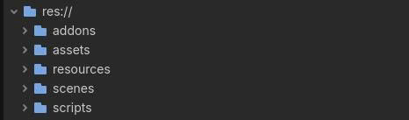
Hình 3.1 Cấu trúc thư mục
- addons: Chứa các plugin hoặc công cụ hỗ trợ được thêm vào Godot nhằm phục vụ cho quá trình phát triển game.
- assets: Chứa các tài nguyên sử dụng trong trò chơi như hình ảnh, sprite, âm thanh và animation.
- scenes: Chứa các scene của trò chơi như scene nhân vật, kẻ địch, bản đồ hoặc giao diện chính. Các scene được tổ chức riêng nhằm thuận tiện cho việc tái sử dụng và quản lý.
- scripts: Chứa các script được viết bằng GDScript để xử lý gameplay, điều khiển nhân vật, quản lý va chạm và các chức năng khác trong trò chơi.
Cấu trúc thư mục được tổ chức theo từng nhóm chức năng giúp project dễ quản lý hơn, đồng thời hỗ trợ quá trình phát triển và mở rộng game trong tương lai.

Sơ đồ Use Case
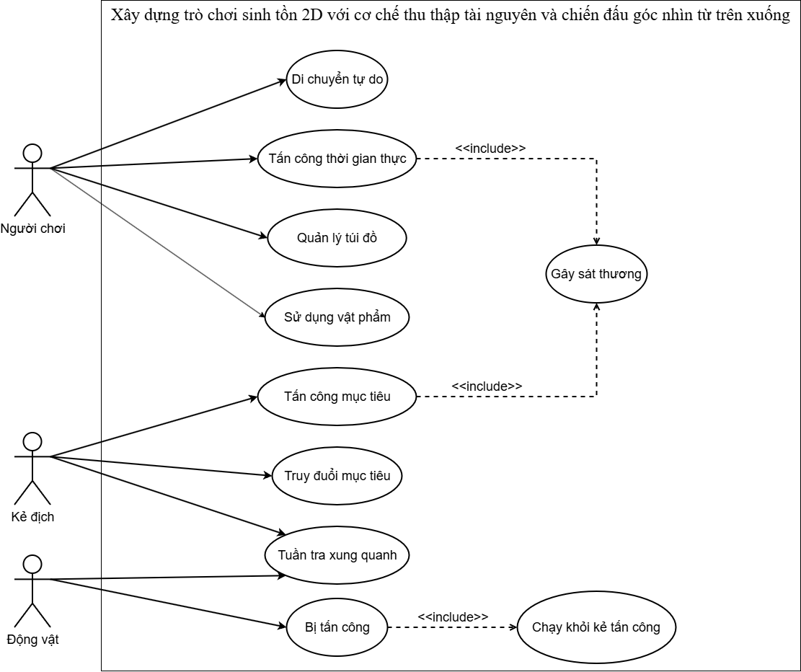
Sơ đồ 3.1 Sơ đồ Use Case
Để mô tả tổng quan và chi tiết các chức năng của trò chơi, toàn bộ các Use Case được trình bày và hệ thống hóa trong bảng dưới đây:
Bảng 3.1 Danh mục các Use Case
Tên Use Case | Tác nhân chính | Tác nhân phối hợp | Mô tả tóm tắt nghiệp vụ
Di chuyển tự do | Người chơi | Hệ thống | Người chơi dùng các phím WASD để điều khiển nhân vật di chuyển tự do theo nhiều hướng trong không gian 2D.
Tấn công thời gian thực | Người chơi | Kẻ địch, Động vật | Hệ thống tiếp nhận thao tác chuột và bàn phím để thực hiện đòn đánh gây sát thương cho mục tiêu.
Quản lý túi đồ | Người chơi | Hệ thống | Người chơi có thể nhặt, lưu trữ, xem thông tin và di chuyển vật phẩm trong túi đồ.
Sử dụng vật phẩm | Người chơi | Hệ thống | Người chơi có thể sử dụng vật phẩm để hồi phục các chỉ số trạng thái.
Gây sát thương | Người chơi, Kẻ địch | Người chơi, Kẻ địch, Động vật | Người chơi có thể gây sát thương cho kẻ địch và động vật. Kẻ địch có thể gây sát thương cho người chơi và động vật
Tấn công mục tiêu | Kẻ địch | Người chơi, Động vật | Khi ở trong phạm vi tấn công, kẻ địch sẽ thực hiện đòn đánh gây sát thương lên người chơi hoặc động vật.
Truy đuổi mục tiêu | Kẻ địch | Người chơi, Động vật | Kẻ địch phát hiện người chơi và tự động truy đuổi khi mục tiêu xuất hiện trong tầm nhìn.
Tuần tra xung quanh | Kẻ địch, Động vật | Hệ thống | Tác nhân chính có thể đứng yên một khoảng thời gian hoặc tuần tra theo tọa độ được thiết lập ngẫu nhiên.
Bị tấn công | Động vật | Người chơi, Kẻ địch | Động vật có thể bị người chơi và kẻ địch tấn công và gây sát thương.
Chạy khỏi kẻ tấn công | Động vật | Người chơi, Kẻ địch | Động vật chạy khỏi người chơi hoặc kẻ địch khi bị tấn công.

Đặc tả chi tiết các Use Case
Để làm rõ cách hệ thống xử lý dữ liệu và các luồng tương tác trong gameplay thời gian thực, các Use Case được mô tả chi tiết dưới đây:
Bảng 3.2 Đặc tả Use Case “Di chuyển tự do”
Thành phần đặc tả | Nội dung mô tả chi tiết
Tên Use Case | Di chuyển tự do
Tác nhân tham gia | Người chơi và hệ thống
Mục tiêu | Cho phép người chơi điều khiển nhân vật di chuyển linh hoạt và mượt mà trên bản đồ trò chơi.
Điều kiện tiên quyết | Nhân vật đang ở trong bản đồ
Luồng sự kiện chính | - Người chơi nhấn giữ các phím di chuyển (W, A, S, D).  - Hệ thống tiếp nhận tín hiệu điều khiển theo từng khung hình.  - Hệ thống tính toán hướng và khoảng cách di chuyển của nhân vật.  - Hệ thống kiểm tra va chạm với địa hình tại vị trí mới.  - Nếu không có vật cản, hệ thống cập nhật tọa độ nhân vật và phát hoạt ảnh di chuyển tương ứng.  - Quá trình tiếp tục cho đến khi người chơi thả phím điều khiển.
Luồng ngoại lệ | Gặp vật cản: Nếu nhân vật va chạm với vật cản, hệ thống sẽ không cho phép di chuyển theo hướng bị chặn. Nhân vật có thể đứng yên hoặc trượt dọc theo cạnh của vật cản.
Bảng 3.3 Đặc tả Use Case “Tấn công thời gian thực”
Thành phần đặc tả | Nội dung mô tả chi tiết
Tên Use Case | Tấn công thời gian thực
Tác nhân tham gia | Người chơi, kẻ địch
Mục tiêu | Người chơi thực hiện các đòn tấn công để gây sát thương và tiêu diệt kẻ địch.
Điều kiện tiên quyết | Nhân vật còn sống và đang trang bị vũ khí.
Luồng sự kiện chính | - Người chơi nhấn phím tấn công tương ứng.  - Hệ thống tạm khóa di chuyển và phát hoạt ảnh tấn công theo hướng nhân vật.  - Hệ thống tạo vùng gây sát thương (Hitbox) phía trước nhân vật hoặc khởi tạo đường đạn đối với tấn công tầm xa.  - Hệ thống kiểm tra va chạm giữa Hitbox và Hurtbox của kẻ địch.  - Nếu va chạm xảy ra, kẻ địch sẽ bị trừ máu, phát hoạt ảnh trúng đòn, bị đẩy lùi và phát hiệu ứng âm thanh tương ứng.  - Sau khi kết thúc đòn đánh, hệ thống hủy Hitbox.
Luồng ngoại lệ | Đòn đánh không trúng: Nếu đòn đánh không trúng mục tiêu, hệ thống vẫn phát hoạt ảnh.
Bảng 3.4 Đặc tả Use Case “Sử dụng vật phẩm”
Thành phần đặc tả | Nội dung mô tả chi tiết
Tên Use Case | Sử dụng vật phẩm
Tác nhân tham gia | Người chơi và hệ thống
Mục tiêu | Người chơi sử dụng vật phẩm tiêu hao để hồi phục chỉ số sinh tồn trong quá trình chơi.
Điều kiện tiên quyết | Người chơi đã mở túi đồ và người chơi có vật phẩm trong túi đồ.
Luồng sự kiện chính | - Người chơi mở túi đồ.  - Người chơi chọn vật phẩm sinh tồn cần sử dụng.  - Hệ thống kiểm tra điều kiện sử dụng của vật phẩm.  - Nếu vật phẩm hợp lệ, nhân vật thực hiện hoạt ảnh sử dụng vật phẩm.  - Hệ thống trừ số lượng vật phẩm tương ứng trong túi đồ hoặc hotbar.  - Hệ thống cập nhật các chỉ số sinh tồn của nhân vật.  - Giao diện trạng thái nhân vật được cập nhật theo chỉ số mới sau khi sử dụng vật phẩm.  - Hệ thống phát hiệu ứng âm thanh và hiệu ứng hình ảnh tương ứng với vật phẩm đã sử dụng.
Luồng ngoại lệ | Chỉ số sinh tồn đã đạt mức tối đa: Nếu chỉ số sinh tồn của nhân vật đã đầy, hệ thống sẽ cho phép sử dụng vật phẩm tương ứng nhưng chỉ số không vượt mức tối đa.

Bảng 3.5 Đặc tả Use Case “Truy đuổi mục tiêu”
Thành phần đặc tả | Nội dung mô tả chi tiết
Tên Use Case | Truy đuổi mục tiêu
Tác nhân tham gia | Kẻ địch, người chơi và động vật
Mục tiêu | Kẻ địch tự động phát hiện, truy đuổi và áp sát người chơi khi mục tiêu đi vào phạm vi nhận diện.
Điều kiện tiên quyết | Kẻ địch còn sống và mục tiêu đang trong phạm vi nhận diện.
Luồng sự kiện chính | - Hệ thống liên tục quét tìm mục tiêu trong phạm vi nhận diện.  - Khi người chơi hoặc động vật đi vào phạm vi nhận diện, kẻ địch chuyển sang trạng thái truy đuổi.  - Kẻ dịch xác định vị trí hiện tại của người chơi hoặc động vật làm mục tiêu di chuyển.  - Kẻ địch liên tục cập nhật hướng di chuyển để áp sát mục tiêu.  - Khi khoảng cách đủ gần, AI dừng di chuyển và chuyển sang trạng thái tấn công.
Luồng ngoại lệ | Bị cắt đuôi: Nếu mục tiêu thoát khỏi phạm vi truy đuổi, kẻ địch sẽ hủy trạng thái đuổi theo và quay lại chế độ tuần tra ban đầu.

Phân tích gameplay
Gameplay của trò chơi được xây dựng xoay quanh cơ chế sinh tồn, trong đó người chơi phải liên tục khám phá môi trường, thu thập tài nguyên và chiến đấu để duy trì sự sống. Các cơ chế gameplay được thiết kế nhằm tạo sự liên kết giữa hành động của người chơi và môi trường trong game, đồng thời duy trì tính thử thách trong suốt quá trình trải nghiệm.

Cơ chế di chuyển
Người chơi điều khiển nhân vật di chuyển theo bốn hướng trong môi trường 2D góc nhìn từ trên xuống. Hệ thống điều khiển được thiết kế đơn giản và trực quan nhằm giúp người chơi dễ dàng làm quen và thao tác trong quá trình chơi.
Việc di chuyển không chỉ giúp người chơi thay đổi vị trí mà còn đóng vai trò quan trọng trong khám phá bản đồ, tìm kiếm tài nguyên và né tránh kẻ địch. Trong quá trình di chuyển, hệ thống va chạm được sử dụng để giới hạn nhân vật không đi xuyên qua vật cản hoặc vượt ra ngoài khu vực bản đồ.
Ngoài ra, animation di chuyển cũng được áp dụng để tăng tính trực quan và tạo cảm giác sinh động cho nhân vật trong quá trình trải nghiệm.

Cơ chế thu thập tài nguyên
Tài nguyên được phân bố tại nhiều vị trí khác nhau trong môi trường game nhằm khuyến khích người chơi khám phá bản đồ. Người chơi có thể tương tác với các đối tượng tài nguyên để thu thập và sử dụng trong quá trình sinh tồn.
Các tài nguyên trong game có vai trò hỗ trợ người chơi như hồi phục trạng thái hoặc phục vụ cho các hoạt động khác trong gameplay. Quá trình thu thập được thực hiện thông qua va chạm hoặc tương tác trực tiếp giữa nhân vật và đối tượng trong môi trường. Cơ chế này giúp tạo thêm mục tiêu cho người chơi trong quá trình khám phá, đồng thời làm tăng sự liên kết giữa gameplay và môi trường trò chơi.

Cơ chế chiến đấu
Hệ thống chiến đấu trong game được thiết kế theo thời gian thực, cho phép người chơi chủ động tấn công kẻ địch trong quá trình chơi. Khi thực hiện tấn công, hệ thống sẽ kiểm tra va chạm giữa đòn đánh và kẻ địch để xử lý sát thương.
Kẻ địch trong game có khả năng di chuyển và tấn công người chơi khi ở trong phạm vi nhất định. Điều này tạo ra sự thử thách và yêu cầu người chơi phải phản ứng hợp lý để tránh nhận sát thương. Bên cạnh đó, animation và hiệu ứng âm thanh được kết hợp trong quá trình chiến đấu nhằm tăng cảm giác phản hồi và làm cho gameplay trở nên sinh động hơn.

Cơ chế sinh tồn
Cơ chế sinh tồn là yếu tố trung tâm của trò chơi, yêu cầu người chơi duy trì trạng thái ổn định của nhân vật trong suốt quá trình trải nghiệm. Nhân vật có các chỉ số như máu hoặc năng lượng, sẽ giảm dần khi bị tấn công hoặc gặp nguy hiểm trong môi trường.
Người chơi cần thu thập tài nguyên và tránh các mối nguy hiểm để duy trì trạng thái của nhân vật. Khi chỉ số máu giảm về mức giới hạn, trò chơi sẽ kết thúc. Cơ chế này giúp tạo áp lực và tăng tính thử thách cho gameplay, đồng thời thúc đẩy người chơi liên tục khám phá và tương tác với môi trường để sinh tồn lâu nhất có thể.

Cơ chế tương tác môi trường
Môi trường trong game không chỉ đóng vai trò hiển thị mà còn hỗ trợ trực tiếp cho gameplay thông qua các cơ chế tương tác. Người chơi có thể tương tác với các đối tượng như tài nguyên, vật cản hoặc các khu vực đặc biệt trong bản đồ.
Các đối tượng môi trường được thiết kế nhằm tạo sự đa dạng trong quá trình trải nghiệm và góp phần làm cho thế giới game trở nên sinh động hơn. Hệ thống va chạm và xử lý tương tác giúp các hành động của người chơi có phản hồi rõ ràng trong quá trình chơi. Thông qua cơ chế này, gameplay được xây dựng theo hướng liên kết chặt chẽ giữa người chơi và môi trường, giúp tăng tính hấp dẫn và khả năng khám phá trong trò chơi.

Thiết kế luồng hoạt động trò chơi
Luồng hoạt động tổng quan mô tả cách hệ thống trò chơi xử lý dữ liệu và vận hành từ lúc người chơi bắt đầu trò chơi cho đến khi kết thúc phiên chơi. Toàn bộ quá trình được chia thành các giai đoạn chính như sau:
- Giai đoạn khởi tạo: Khi người chơi chọn bắt đầu trò chơi mới hoặc tải dữ liệu đã lưu, hệ thống tiến hành nạp các thành phần cần thiết như cấu hình âm thanh, giao diện người dùng và thiết lập các chỉ số sinh tồn ban đầu. Đồng thời, hệ thống tải bản đồ, xác định vị trí xuất hiện an toàn cho nhân vật, khôi phục dữ liệu của thế giới nếu có tệp lưu trước đó và khởi tạo các đối tượng trong môi trường như tài nguyên, sinh vật và các yếu tố tương tác. Sau khi hoàn tất quá trình chuẩn bị, hệ thống chuyển sang trạng thái sẵn sàng để người chơi bắt đầu trải nghiệm.
- Giai đoạn vòng lặp cốt lõi: Sau khi khởi tạo hoàn tất, hệ thống bước vào vòng lặp xử lý chính và duy trì liên tục trong suốt quá trình chơi. Trong mỗi khung hình, trò chơi tiếp nhận thao tác từ người chơi như di chuyển, tấn công, khai thác, thu thập và sử dụng vật phẩm. Đồng thời, hệ thống cập nhật trạng thái của thế giới như hoạt động của sinh vật, xử lý va chạm, quản lý tài nguyên và kiểm tra các chỉ số sinh tồn của nhân vật (Máu, Đói). Nếu Máu của người chơi giảm về 0, hệ thống sẽ dừng các hoạt động trong trò chơi và chuyển sang màn hình Game Over.
- Giai đoạn rẽ nhánh sự kiện: Trong quá trình chơi, khi người chơi tương tác với các đối tượng hoặc khu vực đặc biệt trên bản đồ, hệ thống sẽ chuyển sang các luồng xử lý riêng. Các hoạt động này bao gồm mở Túi đồ, chế tạo vật phẩm tại Bàn chế tạo, xử lý nguyên liệu trong Lò nung hoặc thực hiện các thao tác quản lý tài nguyên khác. Sau khi người chơi hoàn tất thao tác và đóng giao diện, hệ thống cập nhật lại dữ liệu liên quan và tiếp tục quay về vòng lặp gameplay chính.
- Giai đoạn kết thúc phiên chơi: Khi người chơi lựa chọn thoát trò chơi hoặc phiên chơi kết thúc do trạng thái Game Over, hệ thống tiến hành xử lý dữ liệu cuối cùng. Đối với trường hợp thoát game bình thường, hệ thống lưu lại các thông tin quan trọng như vị trí nhân vật, vật phẩm trong túi đồ, tài nguyên đã thu thập và trạng thái thay đổi của thế giới. Sau đó, hệ thống giải phóng tài nguyên đã sử dụng và kết thúc vòng đời của phiên chơi hiện tại.
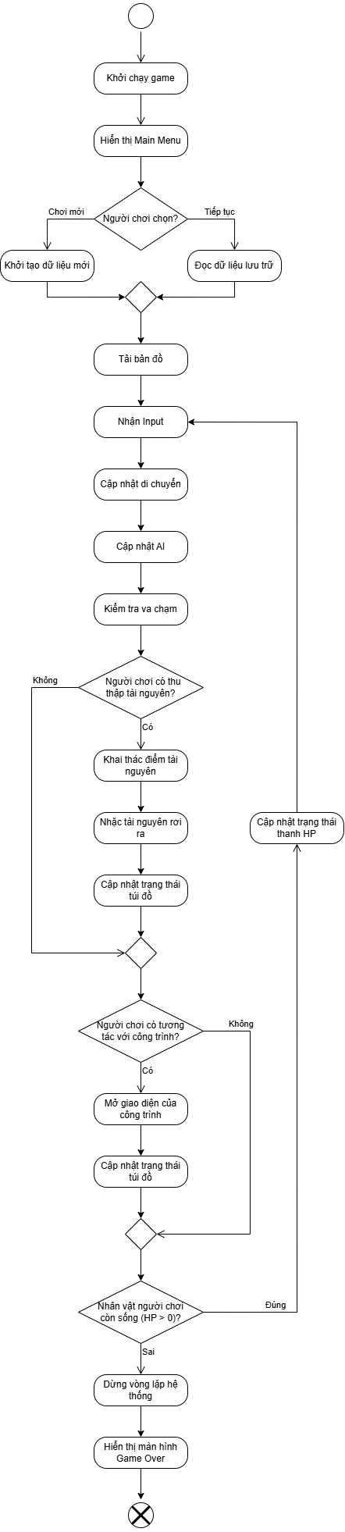
Sơ đồ 3.2 Sơ đồ luồng hoạt động tổng quan của trò chơi

KẾT QUẢ NGHIÊN CỨU

Dữ liệu thử nghiệm
Để đánh giá khả năng hoạt động của hệ thống trò chơi, các dữ liệu thử nghiệm được xây dựng nhằm mô phỏng những tình huống thường gặp trong quá trình chơi. Các đối tượng trong trò chơi bao gồm người chơi, kẻ địch, tài nguyên và vật phẩm hỗ trợ.
Bảng 4.1 Bảng thông số người chơi
Thuộc tính | Giá trị | Ý nghĩa
Tốc độ đi bộ (Walk Speed) | 150 | Tốc độ di chuyển thông thường của người chơi
Tốc độ chạy (Run Speed) | 250 | Tốc độ khi người chơi thực hiện chạy
Máu tối đa (Max HP) | 100 | Lượng máu tối đa của người chơi
Sát thương cơ bản (Base Damage) | 5 | Sát thương gây ra khi không có trang bị hỗ trợ
Độ đói tối đa (Max Hunger) | 100 | Giá trị đói tối đa của người chơi
Chu kỳ giảm độ đói (Hunger Drain Interval) | 3 | Khoảng thời gian giữa hai lần giảm độ đói khi hoạt động bình thường
Mức giảm độ đói (Hunger Drain Amount) | 1 | Lượng độ đói bị giảm sau mỗi chu kỳ
Chu kỳ giảm độ đói khi chạy (Run Hunger Drain Interval) | 1,5 | Khoảng thời gian giữa hai lần giảm độ đói khi chạy
Mức giảm độ đói khi chạy (Run Hunger Drain Amount) | 1 | Lượng độ đói bị giảm sau mỗi chu kỳ khi chạy
Chu kỳ mất máu do đói (Starvation Interval) | 3 | Khoảng thời gian giữa hai lần mất máu khi độ đói bằng 0
Sát thương do đói (Starvation Damage) | 5 | Lượng máu bị mất sau mỗi chu kỳ khi nhân vật rơi vào trạng thái đói

Bảng 4.2 Bảng thông số kẻ địch
Thuộc tính | Giá trị | Ý nghĩa
Tốc độ di chuyển (Speed) | 110 | Tốc độ di chuyển của kẻ địch
Thời gian hồi chiêu tấn công (Attack Cooldown Time) | 1 | Khoảng thời gian giữa hai lần tấn công liên tiếp
Thời gian duy trì truy đuổi (Aggro Time) | 1 | Thời gian duy trì trạng thái truy đuổi mục tiêu
Thời gian đứng yên (Idle Time) | 10 | Khoảng thời gian kẻ địch ở trạng thái nghỉ
Sai lệch thời gian đứng yên (Idle Time Random Variation) | 3 | Giá trị ngẫu nhiên bổ sung vào thời gian nghỉ
Khoảng cách tuần tra (Patrol Step) | 24 | Khoảng cách di chuyển trong mỗi bước tuần tra
Máu tối đa (Max Health) | 100 | Lượng máu tối đa của kẻ địch
Thời gian trạng thái bị thương (Hurt State Duration) | 0,4 | Thời gian duy trì trạng thái bị trúng đòn
Thời gian mất mục tiêu (Out of Area Timeout) | 15 | Thời gian chờ trước khi hủy trạng thái truy đuổi khi mục tiêu ra khỏi phạm vi
Sát thương (Damage) | 10 | Lượng sát thương gây ra khi tấn công
Thời gian miễn nhiễm sát thương (Iframe Duration) | 0,4 | Khoảng thời gian kẻ địch không nhận thêm sát thương sau khi bị đánh

Bảng 4.3 Bảnh thông số động vật
Thuộc tính | Giá trị | Ý nghĩa
Tốc độ di chuyển (Speed) | 70 | Tốc độ di chuyển thông thường của động vật
Tốc độ bỏ chạy (Run Speed) | 150 | Tốc độ khi động vật phát hiện nguy hiểm và bỏ chạy
Thời gian bỏ chạy (Run Duration) | 3 | Khoảng thời gian duy trì trạng thái bỏ chạy
Thời gian đứng yên (Idle Time) | 10 | Khoảng thời gian động vật ở trạng thái nghỉ
Sai lệch thời gian đứng yên (Idle Time Random Variation) | 3 | Giá trị ngẫu nhiên bổ sung vào thời gian nghỉ
Khoảng cách tuần tra (Patrol Step) | 24 | Khoảng cách di chuyển trong mỗi bước tuần tra
Máu tối đa (Max Health) | 100 | Lượng máu tối đa của động vật
Thời gian trạng thái bị thương (Hurt State Duration) | 0,3 | Thời gian duy trì trạng thái bị trúng đòn
Thời gian mất mục tiêu (Out of Area Timeout) | 15 | Thời gian chờ trước khi trở lại trạng thái bình thường
Thời gian miễn nhiễm sát thương (Iframe Duration) | 0,3 | Khoảng thời gian động vật không nhận thêm sát thương sau khi bị tấn công

Bảng 4.4 Bảng dữ liệu tài nguyên
Tên tài nguyên | Thời gian thu thập (giây) | Số lần thu thập | Công cụ cần thiết | Số lượng
Bụi cây 1 | 0.3 | 1 | Không | 300
Bụi cây 2 | 0.3 | 1 | Không | 70
Viên sỏi | 0.3 | 1 | Không | 370
Cây gỗ | 4 | 3 | Rìu | 120
Đá nhỏ | 3 | 3 | Cuốc chim | 30
Đá lớn | 5 | 3 | Cuốc chim | 20
Quặng đồng | 5 | 3 | Cuốc chim | 15
Quặng vàng | 6 | 3 | Cuốc chim | 8
Quặng ngọc lục bảo | 9 | 3 | Cuốc chim | 5
Quặng kim cương | 10 | 3 | Cuốc chim | 3

Bảng 4.5 Bảng dữ liệu vật phẩm tiêu hao
Tên vật phẩm | Số lượng tối đa | Công dụng
Táo | 99 | Hồi 5 điểm Máu.  Hồi 15 điểm Đói.
Quả dại | 99 | Hồi 1 điểm Máu.  Hồi 5 điểm Đói.
Thịt chín | 99 | Hồi 10 điểm Máu.  Hồi 35 điểm Đói.
Thịt sống | 99 | Trừ 5 điểm Máu.  Hồi 10 điểm Đói.
Bình máu | 10 | Hồi 20 điểm Máu.
Bình máu lớn | 10 | Hồi 40 điểm Máu.

Bảng 4.6 Bảng dữ liệu vật phẩm trang bị
Tên vật phẩm | Loại trang bị | Số lượng tối đa | Công dụng
Rìu đá | Công cụ | 1 | Thêm 1 điểm Hiệu suất khai thác
Cuốc đá | Công cụ | 1 | Thêm 1 điểm Hiệu suất khai thác
Kiếm đá | Vũ khí | 1 | Thêm 10 điểm Sát thương
Mũ da | Giáp | 1 | Thêm 1 điểm Giáp
Giáp da | Giáp | 1 | Thêm 2 điểm Giáp
Găng tay da | Giáp | 1 | Thêm 0.2 điểm Giáp
Giày da | Giáp | 1 | Thêm 0.1 điểm Giáp
Rìu đồng | Công cụ | 1 | Thêm 3 điểm Hiệu suất khai thác
Cuốc đồng | Công cụ | 1 | Thêm 3 điểm Hiệu suất khai thác
Kiếm đồng | Vũ khí | 1 | Thêm 15 điểm Sát thương
Khiên đồng | Khiên | 1 | Thêm 25% cơ hội Đỡ đòn
Mũ đồng | Giáp | 1 | Thêm 1.5 điểm Giáp
Giáp đồng | Giáp | 1 | Thêm 2.5 điểm Giáp
Găng tay đồng | Giáp | 1 | Thêm 0.5 điểm Giáp
Giày đồng | Giáp | 1 | Thêm 0.5 điểm Giáp
Kiếm vàng | Vũ khí | 1 | Thêm 20 điểm Sát thương
Mũ vàng | Giáp | 1 | Thêm 2 điểm Giáp
Giáp vàng | Giáp | 1 | Thêm 4 điểm Giáp
Găng tay vàng | Giáp | 1 | Thêm 2 điểm Giáp
Giày vàng | Giáp | 1 | Thêm 2 điểm Giáp
Rìu kim cương | Công cụ | 1 | Thêm 5 điểm Hiệu suất khai thác
Cuốc kim cương | Công cụ | 1 | Thêm 5 điểm Hiệu suất khai thác
Kiếm kim cương | Vũ khí | 1 | Thêm 25 điểm Sát thương
Mũ kim cương | Giáp | 1 | Thêm 5 điểm Giáp
Giáp kim cương | Giáp | 1 | Thêm 15 điểm Giáp
Găng tay kim cương | Giáp | 1 | Thêm 5 điểm Giáp
Giày kim cương | Giáp | 1 | Thêm 5 điểm Giáp

Bảng 4.7 Bảng dữ liệu vật phẩm tài nguyên
Tên vật phẩm | Số lượng tối đa
Cành cây | 99
Sợi | 99
Đá | 99
Que gỗ | 99
Gỗ | 99
Dây thừng | 99
Da thuộc | 99
Quặng đồng | 99
Quặng vàng | 99
Thỏi đồng | 99
Thỏi vàng | 99
Kim cương | 99
Ngọc lục bảo | 99
Nanh sói | 10

Kết quả thực nghiệm
Sau khi hoàn thành quá trình xây dựng và tích hợp các chức năng, hệ thống được tiến hành kiểm thử trên môi trường Godot Engine. Kết quả thực nghiệm cho thấy các chức năng chính của trò chơi hoạt động ổn định và đáp ứng được yêu cầu đặt ra.

Kết quả giao diện menu chính
Hệ thống cung cấp giao diện menu chính với các chức năng bắt đầu trò chơi và thoát khỏi chương trình. Các thành phần giao diện được bố trí trực quan, giúp người chơi dễ dàng thao tác và lựa chọn chức năng mong muốn.
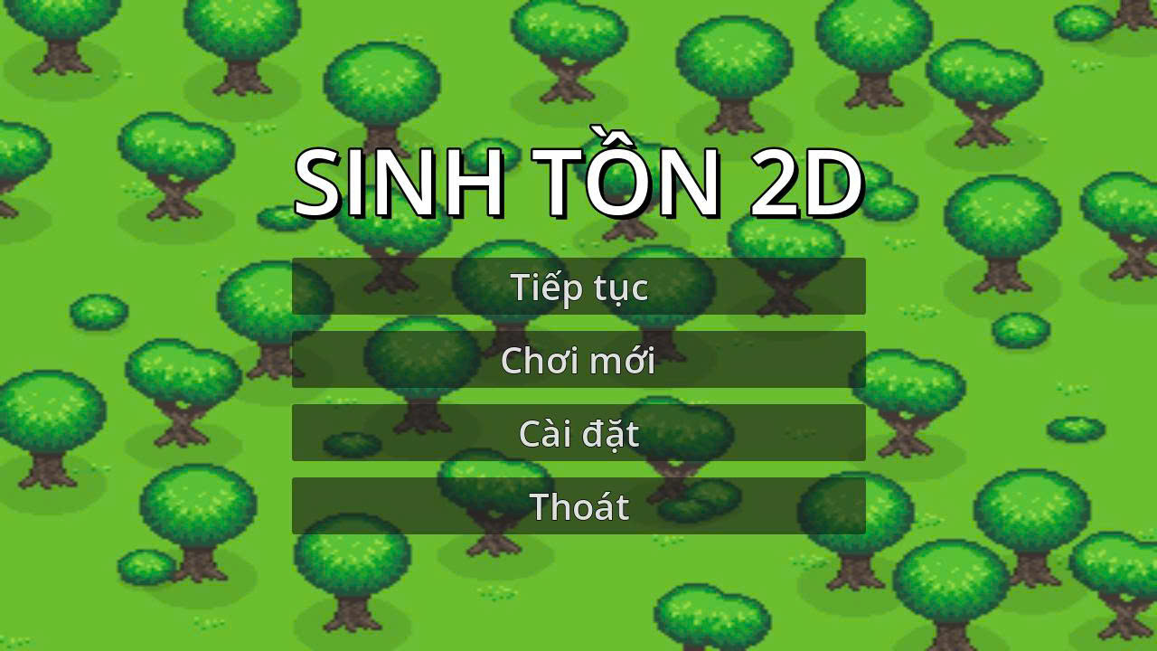
Hình 4.1 Giao diện menu chính

Kết quả giao diện trò chơi
Khi bắt đầu trò chơi, người chơi được đưa vào bản đồ chính với góc nhìn từ trên xuống. Giao diện hiển thị nhân vật, các đối tượng môi trường, thanh máu và những thành phần cần thiết trong quá trình sinh tồn.
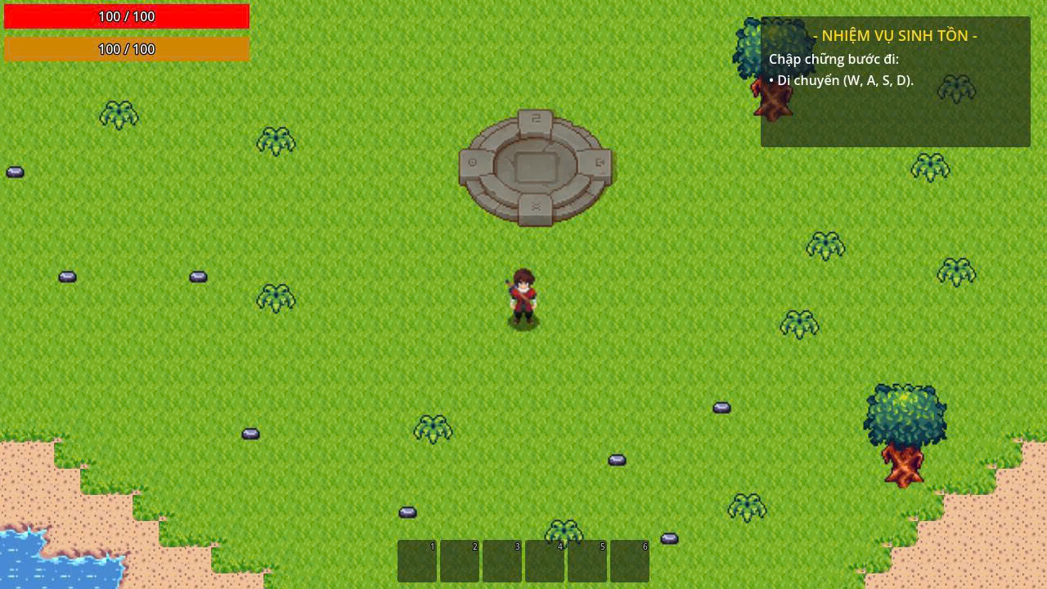
Hình 4.2 Giao diện trò chơi

Kết quả cơ chế thu thập tài nguyên
Người chơi có thể tương tác với các đối tượng tài nguyên xuất hiện trên bản đồ để thu thập vật phẩm. Sau khi tương tác thành công, tài nguyên được cập nhật vào hệ thống và có thể sử dụng cho các mục đích khác trong trò chơi.
Kết quả thử nghiệm cho thấy cơ chế thu thập tài nguyên hoạt động ổn định và dữ liệu được cập nhật chính xác.
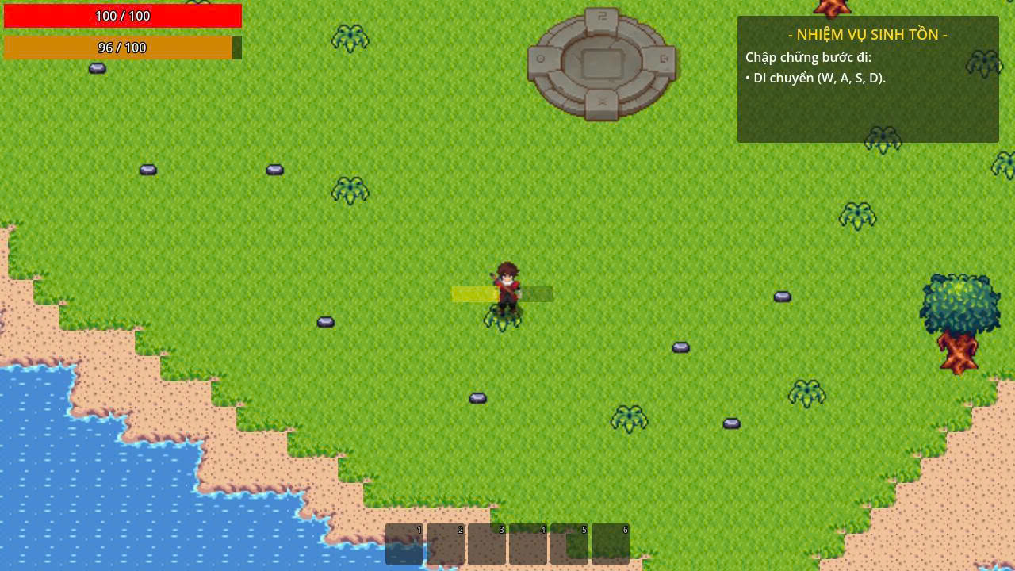
Hình 4.3 Hình ảnh minh họa cơ chế thu thập điểm tài nguyên không cần công cụ
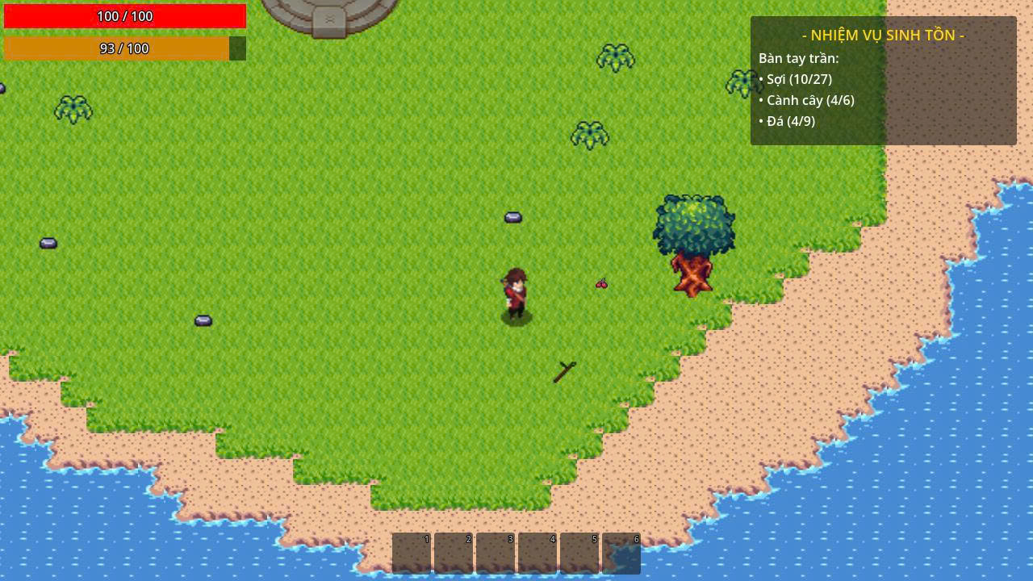
Hình 4.4 Hình ảnh minh họa cơ chế nhặt đồ rơi ra từ điểm tài nguyên
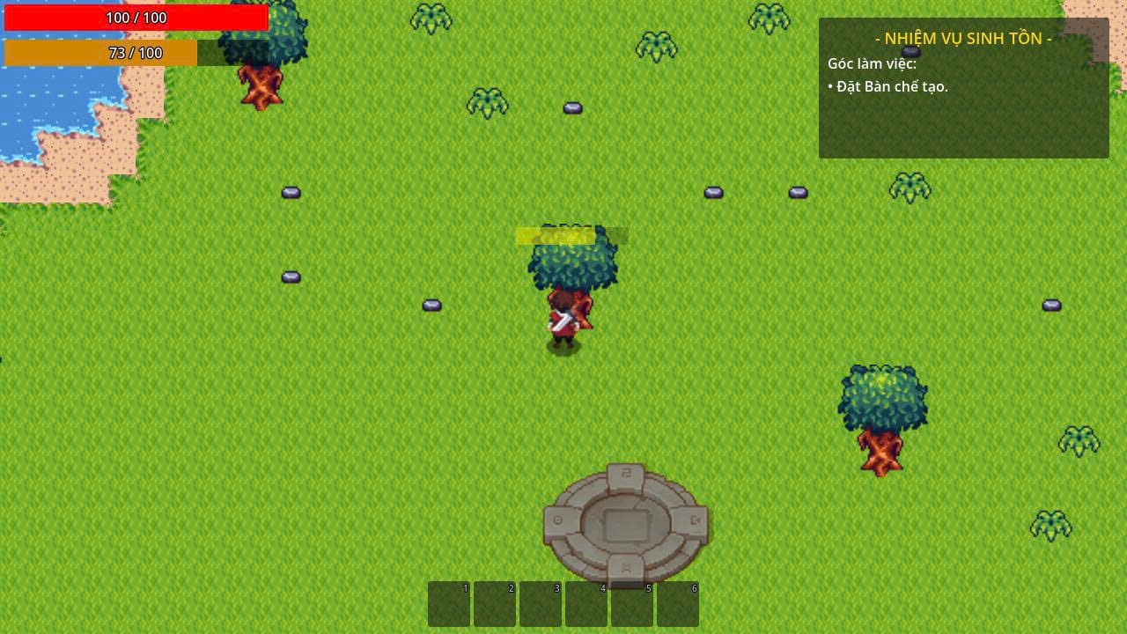
Hình 4.5 Hình ảnh minh họa cơ chế thu thập điểm tài nguyên cần công cụ
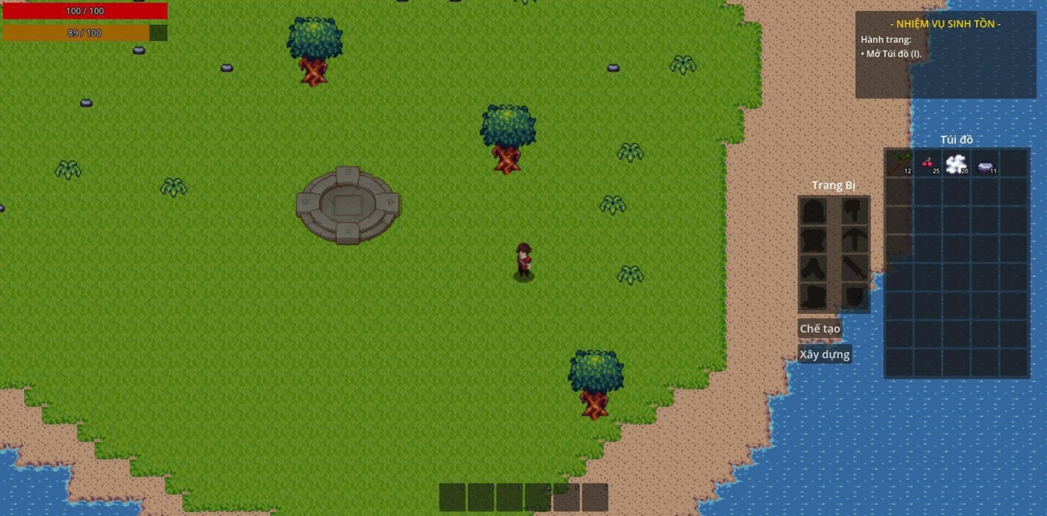
Hình 4.6 Hình ảnh minh họa cơ chế vật phẩm trong túi đồ

Kết quả cơ chế chiến đấu
Hệ thống chiến đấu được xây dựng theo thời gian thực. Người chơi có thể tấn công kẻ địch khi chúng xuất hiện trong phạm vi tương tác. Khi bị tấn công, lượng máu của kẻ địch giảm tương ứng với giá trị sát thương nhận được.
Khi máu của kẻ địch giảm về 0, đối tượng sẽ bị loại khỏi trò chơi. Kết quả thử nghiệm cho thấy việc tính toán sát thương và xử lý va chạm diễn ra chính xác.
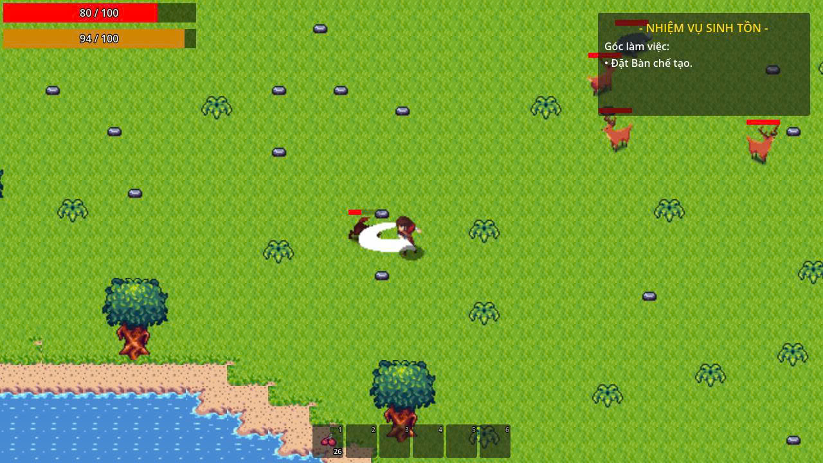
Hình 4.7 Hình ảnh minh họa cơ chế chiến đấu

Kết quả hành vi của kẻ địch
Kẻ địch được xây dựng với cơ chế tự động phát hiện và truy đuổi người chơi trong phạm vi xác định. Khi người chơi tiến vào vùng phát hiện, kẻ địch sẽ chuyển từ trạng thái tuần tra sang trạng thái truy đuổi và thực hiện tấn công khi khoảng cách đủ gần.
Kết quả kiểm thử cho thấy hành vi của kẻ địch diễn ra đúng theo thiết kế và bảo đảm tính liên tục trong quá trình chơi.
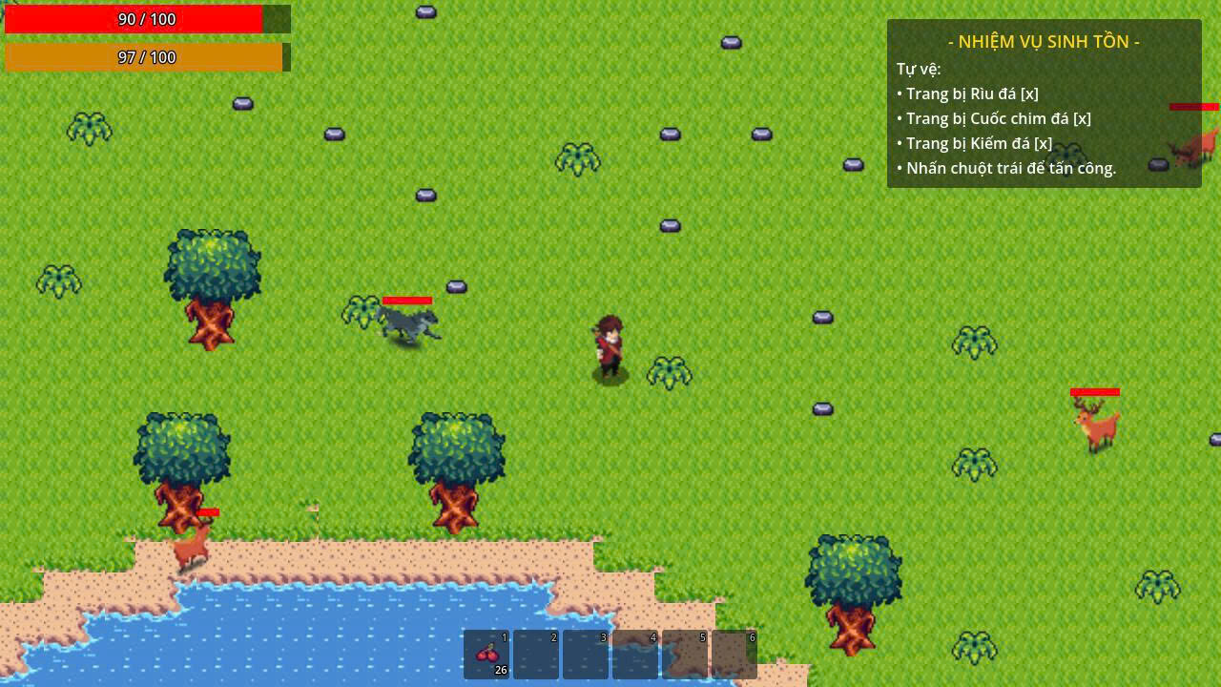
Hình 4.8 Hình ảnh minh họa hành vi kẻ địch truy đuổi người chơi
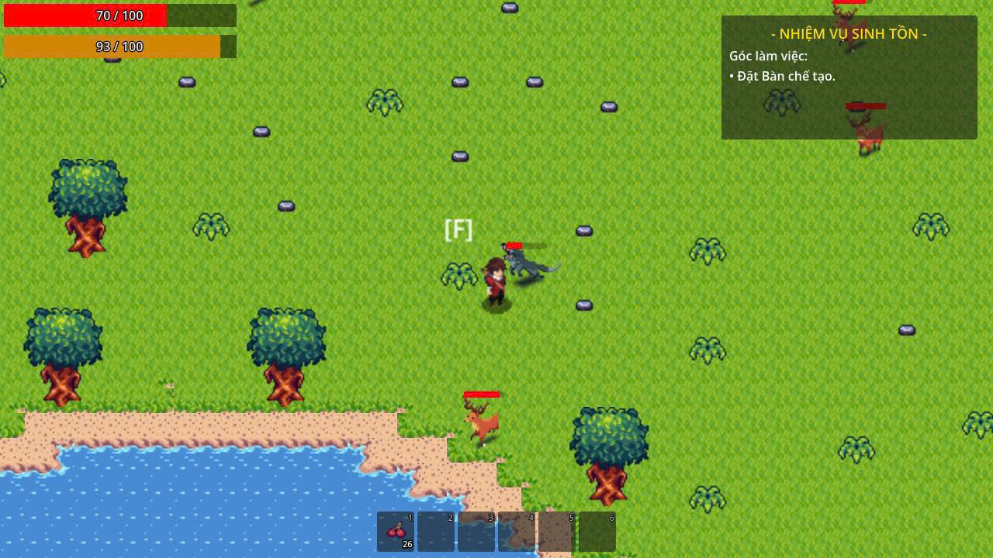
Hình 4.9 Hình ảnh minh họa hành vi kẻ địch tấn công người chơi
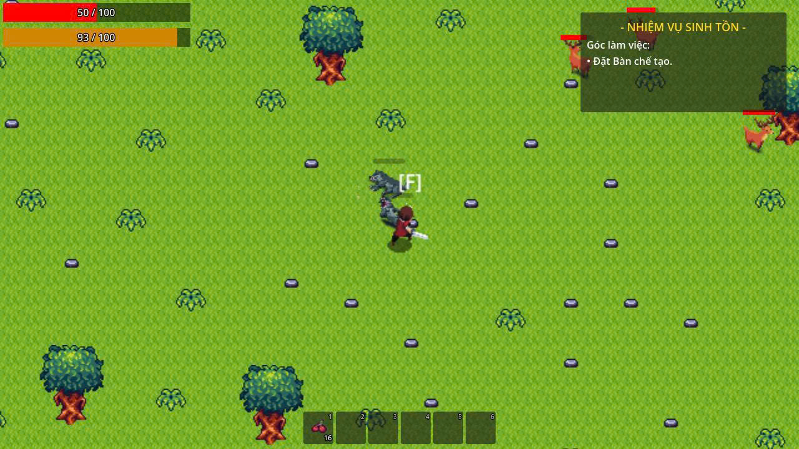
Hình 4.10 Hình ảnh minh họa hành vi kẻ địch bị người chơi giết

Kết quả trạng thái Game Over
Trong quá trình chơi, khi lượng máu của người chơi giảm xuống bằng 0, hệ thống tự động chuyển sang trạng thái kết thúc trò chơi. Màn hình Game Over được hiển thị nhằm thông báo cho người chơi biết rằng phiên chơi đã kết thúc.
Kết quả thử nghiệm cho thấy việc chuyển đổi trạng thái diễn ra chính xác và không xảy ra lỗi.
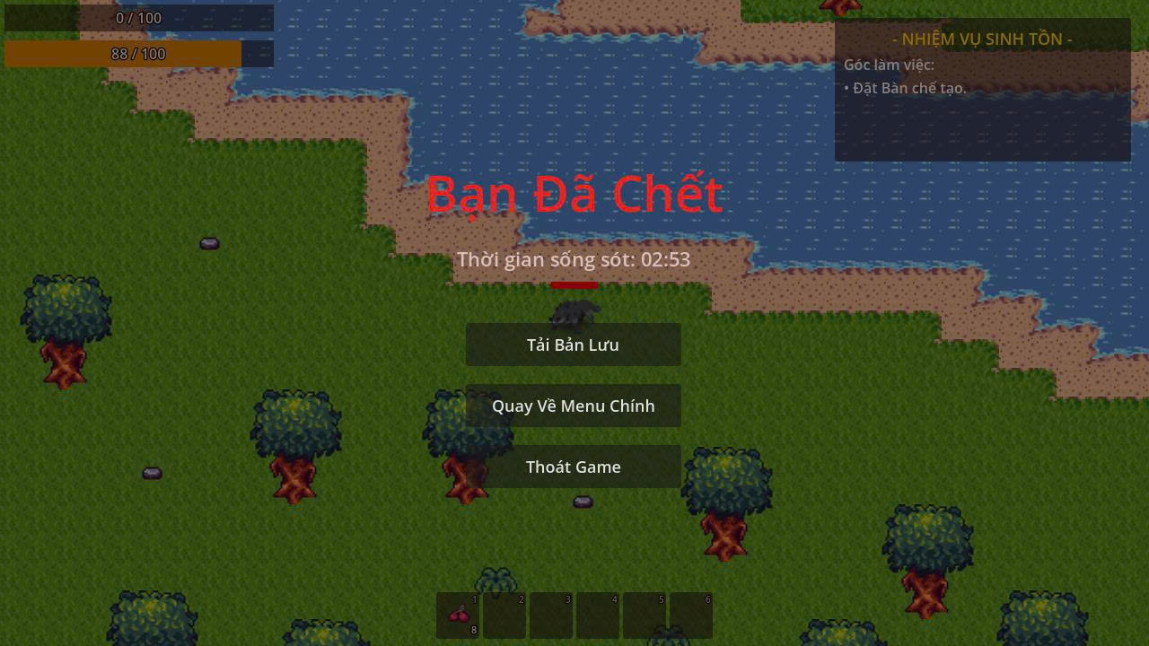
Hình 4.11 Giao diện Game over

Đánh giá kết quả
Qua quá trình thực nghiệm, hệ thống trò chơi đã đáp ứng được các yêu cầu chức năng đã đề ra. Các cơ chế di chuyển, chiến đấu, thu thập tài nguyên và xử lý trạng thái đều hoạt động ổn định. Giao diện trực quan, dễ sử dụng và mang lại trải nghiệm tương tác tương đối tốt.
Bên cạnh những kết quả đạt được, trò chơi vẫn còn một số hạn chế như số lượng bản đồ và vật phẩm còn hạn chế, hành vi của kẻ địch chưa đa dạng và chưa hỗ trợ chế độ nhiều người chơi. Đây sẽ là những hướng phát triển tiếp theo nhằm nâng cao chất lượng và mở rộng khả năng của hệ thống trong tương lai.

KẾT LUẬN VÀ HƯỚNG PHÁT TRIỂN

Kết luận
Sau quá trình nghiên cứu và thực hiện đề tài "Xây dựng trò chơi sinh tồn 2D với cơ chế thu thập tài nguyên và chiến đấu góc nhìn từ trên xuống", hệ thống trò chơi đã được xây dựng thành công trên nền tảng Godot Engine. Đề tài đã hoàn thành các mục tiêu đặt ra ban đầu và đáp ứng được các yêu cầu chức năng của một trò chơi sinh tồn cơ bản.
Kết quả đạt được của đề tài bao gồm:
- Xây dựng được môi trường trò chơi với góc nhìn từ trên xuống.
- Xây dựng nhiều khu vực sinh tồn với các đặc điểm môi trường khác nhau, tạo sự thay đổi trong quá trình trải nghiệm của người chơi.
- Xây dựng hệ thống điều khiển nhân vật cho phép người chơi di chuyển và tương tác với môi trường.
- Xây dựng cơ chế thu thập tài nguyên từ các đối tượng trong bản đồ.
- Xây dựng hệ thống vật phẩm và cơ chế sử dụng vật phẩm để hỗ trợ người chơi trong quá trình sinh tồn.
- Xây dựng cơ chế chiến đấu giữa người chơi và kẻ địch theo thời gian thực.
- Xây dựng hành vi cơ bản của kẻ địch bao gồm tuần tra, phát hiện, truy đuổi và tấn công người chơi.
- Xây dựng hệ thống quản lý trạng thái của nhân vật và xử lý điều kiện kết thúc trò chơi.
- Thiết kế giao diện trực quan, tạo được trải nghiệm tương tác tương đối tốt cho người chơi.
Thông qua quá trình thực hiện đề tài, em đã củng cố được kiến thức về lập trình hướng đối tượng, lập trình game bằng Godot Engine, ngôn ngữ GDScript, thiết kế hệ thống, xây dựng cơ chế gameplay và xử lý tương tác trong môi trường trò chơi.
Bên cạnh những kết quả đạt được, đề tài vẫn còn một số hạn chế như số lượng vật phẩm và kẻ địch còn hạn chế; các khu vực sinh tồn tuy đã được xây dựng với những đặc điểm riêng nhưng chưa thực sự đa dạng; hành vi của kẻ địch chưa phong phú; hệ thống chế tạo vật phẩm còn đơn giản và chưa hỗ trợ chế độ nhiều người chơi.

Hướng phát triển
Trong tương lai, hệ thống có thể được tiếp tục nghiên cứu và phát triển theo các hướng sau:
- Mở rộng và đa dạng hóa các khu vực sinh tồn với nhiều đặc điểm môi trường, tài nguyên và thử thách khác nhau.
- Xây dựng thêm nhiều loại tài nguyên, vật phẩm và hệ thống chế tạo phong phú hơn.
- Phát triển thêm nhiều loại kẻ địch với hành vi thông minh và đa dạng hơn nhằm tăng tính thử thách cho trò chơi.
- Bổ sung hệ thống nhiệm vụ, thành tựu và các sự kiện đặc biệt để tăng tính hấp dẫn.
- Hoàn thiện hệ thống âm thanh, hiệu ứng hình ảnh và hoạt ảnh nhằm nâng cao trải nghiệm người chơi.
- Xây dựng hệ thống lưu và tải dữ liệu trò chơi.
- Tối ưu hóa hiệu năng và khả năng quản lý tài nguyên của hệ thống.
- Nghiên cứu và phát triển chế độ nhiều người chơi nhằm tăng tính tương tác giữa người chơi.
- Hỗ trợ xuất bản trò chơi trên nhiều nền tảng khác nhau như Windows, Linux và Android.
Nhìn chung, đề tài đã đạt được những mục tiêu đề ra và tạo nền tảng cho việc tiếp tục nghiên cứu, mở rộng và phát triển một trò chơi sinh tồn hoàn chỉnh với nhiều tính năng phong phú hơn trong tương lai.
DANH MỤC TÀI LIỆU THAM KHẢO
[1] | Camellia, “9 Nguyên Tắc Thiết Kế Trò Chơi Hàng Đầu Dành Cho Nhà Phát Triển Mới,” [Trực tuyến]. Available: https://www.meshy.ai/vi/blog/game-design-principles. [Đã truy cập 06 05 2026].
[2] | R. Heyland, “How Game Design Principles Drive Player Engagement,” [Trực tuyến]. Available: https://www.cgspectrum.com/blog/game-design-principles-player-engagement?utm_source=chatgpt.com. [Đã truy cập 06 05 2026].
[3] | Godot Engine, “Godot Docs,” Godot, 2014. [Trực tuyến]. Available: https://docs.godotengine.org/. [Đã truy cập 25 4 2026].
[4] | Krita, "Krita Manual," Krita, [Online]. Available: https://docs.krita.org/en/. [Accessed 25 4 2026].
[5] | Audacity Team, "Audacity Reference Manual," Audacity, 04 12 2025. [Online]. Available: https://manual.audacityteam.org/. [Accessed 25 4 2026].
[6] | ComfyMattres, "ComfyMattres Ultimate Survival Game Pack," [Online]. Available: https://comfymattres.itch.io/comfymattres-ultimate-survival-game-starter-pack. [Accessed 4 5 2026].
[7] | Cainos, "Pixel Art Top Down - Basic v1.2.3," [Online]. Available: https://cainos.itch.io/pixel-art-top-down-basic. [Accessed 10 5 2026].
[8] | scrabling, "32 x 32 Pixel Isometric Tiles," [Online]. Available: https://scrabling.itch.io/pixel-isometric-tiles. [Accessed 26 4 2026].
[9] | Mattz Art, "Adventurer 2D Top-Down," [Online]. Available: https://xzany.itch.io/top-down-adventurer-character. [Accessed 24 4 2026].
[10] | MXT Games, "Forest Vegetation Pack," [Online]. Available: https://mxtgames.itch.io/forest-vegetation-lite. [Accessed 1 5 2026].
[11] | Szadi art, "RPG Worlds Caves," [Online]. Available: https://szadiart.itch.io/rpg-worlds-ca.

